
Өсімдік шаруашылығы саласындағы мемлекеттік көрсетілетін қызметтер регламенттерін бекіту туралы
Күшін жойған
Қостанай облысы әкімдігінің 2016 жылғы 13 желтоқсандағы № 560 қаулысы. Қостанай облысының Әділет департаментінде 2017 жылғы 16 қаңтарда № 6801 болып тіркелді. Күші жойылды - Қостанай облысы әкімдігінің 2020 жылғы 8 қаңтардағы № 2 қаулысымен
Ескерту. Күші жойылды - Қостанай облысы әкімдігінің 08.01.2020 № 2 қаулысымен (алғашқы ресми жарияланған күнiнен кейін күнтiзбелiк он күн өткен соң қолданысқа енгiзiледi).
"Мемлекеттік көрсетілетін қызметтер туралы" 2013 жылғы 15 сәуірдегі Қазақстан Республикасы Заңының 16-бабы 3-тармағына сәйкес Қостанай облысының әкімдігі ҚАУЛЫ ЕТЕДІ:
1. Қоса беріліп отырған:
1) "Басым дақылдар өндiрудi субсидиялау арқылы өсiмдiк шаруашылығы өнiмiнiң шығымдылығы мен сапасын арттыруды, жанар-жағармай материалдарының және көктемгi егiс пен егiн жинау жұмыстарын жүргiзу үшін қажеттi басқа да тауарлық-материалдық құндылықтардың құнын субсидиялау" мемлекеттік көрсетілетін қызмет регламенті осы қаулының 1-қосымшасына сәйкес;
2) "Ауыл шаруашылығы дақылдарын қорғалған топырақта өңдеп өсiру шығындарының құнын субсидиялау" мемлекеттік көрсетілетін қызмет регламенті осы қаулының 2-қосымшасына сәйкес;
3) "Жеміс-жидек дақылдарының және жүзімнің көпжылдық көшеттерін отырғызу және өсіру (оның ішінде қалпына келтіру) шығындарының құнын субсидиялау" мемлекеттік көрсетілетін қызмет регламенті осы қаулының 3-қосымшасына сәйкес;
4) "Тыңайтқыштар (органикалықтарды қоспағанда) құнын субсидиялау" мемлекеттік көрсетілетін қызмет регламенті осы қаулының 4-қосымшасына сәйкес;
5) "Өсiмдiктердi қорғау мақсатында ауыл шаруашылығы дақылдарын өңдеуге арналған гербицидтердiң, биоагенттердiң (энтомофагтардың) және биопрепараттардың құнын субсидиялау" мемлекеттік көрсетілетін қызмет регламенті осы қаулының 5-қосымшасына сәйкес бекітілсін.
2. Қостанай облысы әкімдігінің 2015 жылғы 26 қарашадағы № 524 "Өсімдік шаруашылығы саласындағы мемлекеттік көрсетілетін қызмет регламенттерін бекіту туралы" қаулысының (Нормативтік құқықтық актілерді мемлекеттік тіркеу тізілімінде № 6087 болып тіркелген, 2015 жылғы 29 желтоқсанда "Қостанай таңы" газетінде жарияланған) күші жойылды деп танылсын.
3. Осы қаулының орындалуын бақылау Қостанай облысы әкімінің жетекшілік ететін орынбасарына жүктелсін.
4. Осы қаулы алғашқы ресми жарияланған күнінен кейiн күнтiзбелiк он күн өткен соң қолданысқа енгiзiледi.
Қостанай облысының әкімі | А. Мұхамбетов
Әкімдіктің
2016 жылғы 13 желтоқсандағы
№ 560 қаулысына 1-қосымша
"Басым дақылдар өндiрудi субсидиялау арқылы өсiмдiк шаруашылығы өнiмiнiң шығымдылығы мен сапасын арттыруды, жанар-жағармай материалдарының және көктемгi егiс пен егiн жинау жұмыстарын жүргiзу үшін қажеттi басқа да тауарлық-материалдық құндылықтардың құнын субсидиялау" мемлекеттік көрсетілетін қызмет регламенті
1. Жалпы ережелер
1. "Басым дақылдар өндiрудi субсидиялау арқылы өсiмдiк шаруашылығы өнiмiнiң шығымдылығы мен сапасын арттыруды, жанар-жағармай материалдарының және көктемгi егiс пен егiн жинау жұмыстарын жүргiзу үшін қажеттi басқа да тауарлық-материалдық құндылықтардың құнын субсидиялау" мемлекеттік көрсетілетін қызметін (бұдан әрі – мемлекеттік көрсетілетін қызмет) облыстың, аудандардың және облыстық маңызы бар қалалардың жергілікті атқарушы органдары ("Қостанай облысы әкімдігінің ауыл шаруашылығы басқармасы" мемлекеттік мекемесі, аудандардың және облыстық маңызы бар қалалардың ауыл шаруашылығы бөлімдері) (бұдан әрі – көрсетілетін қызметті беруші) көрсетеді.
Өтінімді қабылдау және мемлекеттік қызметті көрсету нәтижелерін беру:
1) көрсетілетін қызметті берушінің кеңсесі;
2) "Азаматтарға арналған үкімет" мемлекеттік корпорациясы" коммерциялық емес акционерлік қоғамының Қостанай облысы бойынша филиалы – "Халыққа қызмет көрсету орталығы" департаменті (бұдан әрі – Мемлекеттік корпорация);
3) "электрондық үкіметтің" www.egov.kz веб-порталы (бұдан әрі – Портал) арқылы жүзеге асырылады.
2. Мемлекеттік қызметті көрсету нысаны: электрондық (ішінара автоматтандырылған) және (немесе) қағаз түрінде.
3. Мемлекеттік қызметті көрсету нәтижесі – көрсетілетін қызметті алушылардың банктік шоттарына тиесілі бюджеттік субсидияларды одан әрі аудару үшін аумақтық қазынашылық бөлімшесіне төлем шоттарының тізілімін ұсыну.
Мемлекеттік корпорация арқылы жүгінген кезде көрсетілетін қызметті алушыға Қазақстан Республикасы Ауыл шаруашылығы министрінің 2015 жылғы 6 мамырдағы № 4-3/423 "Басым дақылдар өндiрудi субсидиялау арқылы өсiмдiк шаруашылығы өнiмiнiң шығымдылығы мен сапасын арттыруды, жанар-жағармай материалдарының және көктемгi егiс пен егiн жинау жұмыстарын жүргiзу үшін қажеттi басқа да тауарлық-материалдық құндылықтардың құнын субсидиялау" мемлекеттік көрсетілетін қызмет стандартын бекіту туралы" бұйрығымен (Нормативтік құқықтық актілерді мемлекеттік тіркеу тізілімінде № 11705 болып тіркелген) бекітілген мемлекеттік көрсетілетін қызмет стандартына (бұдан әрі - Стандарт) 1 және 2-қосымшаға сәйкес нысандар бойынша қағаз тасығышта көрсетілетін қызметті берушінің уәкілетті адамының қолы қойылған, субсидия тағайындау/тағайындамау туралы шешіммен хабарлама жолданады.
Портал арқылы жүгінген кезде көрсетілетін қызметті алушыға "жеке кабинетіне" көрсетілетін қызметті берушінің уәкілетті адамының электрондық цифрлық қолтаңбасымен (бұдан әрі – ЭЦҚ) қол қойылған, электрондық құжат нысанында субсидия тағайындау/тағайындамау туралы шешіммен хабарлама жолданады.
Мемлекеттік қызметті көрсету нәтижесін ұсыну нысаны – электрондық және (немесе) қағаз түрінде.
2. Мемлекеттік қызметті көрсету процесінде көрсетілетін қызметті берушінің құрылымдық бөлімшелерінің (қызметкерлерінің) іс-қимылы тәртібін сипаттау
4. Мемлекеттік қызмет көрсету бойынша рәсімді (іс-қимылды) бастауға негіздеме, көрсетілетін қызметті берушінің Стандарттың 9-тармағында көрсетілген құжаттармен (бұдан әрі - құжаттар топтамасы) қоса бере отырып, Стандарттың 3-қосымшасына сәйкес нысан бойынша көрсетілетін қызметті алушының өтінімді, не көрсетілетін қызметті алушының ЭЦҚ куәландырылған электрондық құжат нысанындағы өтінімді қабылдауы болып табылады.
5. Мемлекеттік қызметті көрсету процесінің құрамына кіретін әрбір рәсімнің (іс-қимылдың) мазмұны, оның орындалу ұзақтығы:
1) көрсетілетін қызметті беруші кеңсесінің қызметкері құжаттар топтамасын қабылдайды, тіркеуді жүзеге асырады, қабылдау күні мен уақыты, құжаттарды қабылдаған лауазымды адамның тегі, аты, әкесінің аты көрсетіле отырып, көрсетілетін қызметті берушінің кеңсесінде тіркелгені туралы белгісі бар өтініштің көшірмесін береді және көрсетілетін қызметті берушінің басшысына жібереді.
Көрсетілетін қызметті беруші, егер Қазақстан Республикасының заңнамасында өзгеше көзделмесе, мемлекеттік қызметті көрсету кезінде ақпараттық жүйелердегі заңмен қорғалатын құпияны құрайтын мәліметтерді пайдалануға көрсетілетін қызметті алушының келісімін алады – 15 (он бес) минут.
Рәсімнің (іс-қимылдың) нәтижесі – құжаттар топтамасын қабылдау;
2) көрсетілетін қызметті берушінің басшысы жауапты орындаушыны айқындайды, тиісті бұрыштаманы қойып, жауапты орындаушыға береді – 2 (екі) сағат.
Рәсімнің (іс-қимылдың) нәтижесі – көрсетілетін қызметті беруші басшысының бұрыштамасы;
3) көрсетілетін қызметті берушінің жауапты орындаушысы құжаттар топтамасының толықтығын тексереді, мемлекеттік қызмет көрсету нәтижесінің жобасын дайындайды, көрсетілетін қызметті берушінің басшысына береді – 5 (бес) жұмыс күні.
Рәсімнің (іс-қимылдың) нәтижесі – мемлекеттік қызмет көрсету нәтижесінің жобасы;
4) көрсетілетін қызметті берушінің басшысы мемлекеттік қызмет көрсету нәтижесінің жобасына қол қояды, көрсетілетін қызметті берушінің жауапты орындаушысына береді - 2 (екі) сағат.
Рәсімнің (іс-қимылдың) нәтижесі – қол қойылған мемлекеттік қызмет көрсету нәтижесі;
5) көрсетілетін қызметті берушінің жауапты орындаушысы көрсетілетін қызметті алушыға мемлекеттік қызмет көрсету нәтижесін береді – 5 (бес) жұмыс күні.
Рәсімнің (іс-қимылдың) нәтижесі – көрсетілетін қызметті алушыға берілген мемлекеттік қызмет көрсету нәтижесі.
Ескерту. 5 – тармаққа өзгеріс енгізілді - Қостанай облысы әкімдігінің 20.11.2017 № 585 қаулысымен (алғашқы ресми жарияланған күнінен кейін күнтізбелік он күн өткен соң қолданысқа енгізіледі).
3. Мемлекеттік қызмет көрсету процесінде көрсетілетін қызмет берушінің құрылымдық бөлімшелерінің (қызметкерлерінің) өзара іс-қимылы тәртібін сипаттау
6. Мемлекеттік қызмет көрсету процесіне қатысатын көрсетілетін қызметті берушілердің, құрылымдық бөлімшелерінің (қызметкерлерінің) тізбесін:
1) көрсетілетін қызметті беруші кеңсесінің қызметкері;
2) көрсетілетін қызметті берушінің басшысы;
3) көрсетілетін қызметті берушінің жауапты орындаушысы.
7. Әрбір рәсімнің (іс-қимылдың) ұзақтығын көрсете отырып, құрылымдық бөлімшелер (қызметкерлер) арасындағы рәсімдердің (іс-қимылдардың) реттілігін сипаттау:
1) көрсетілетін қызметті беруші кеңсесінің қызметкері құжаттар топтамасын қабылдайды, оның тіркелуін жүзеге асырады, қабылдау күні мен уақыты, құжаттарды қабылдаған лауазымды адамның тегі, аты, әкесінің аты көрсетіле отырып, көрсетілетін қызметті берушінің кеңсесінде тіркелгені туралы белгісі бар өтініштің көшірмесін береді және көрсетілетін қызметті берушінің басшысына жібереді.
Мемлекеттік қызметті көрсету кезінде, егер Қазақстан Республикасының заңдарында өзгеше көзделмесе, ақпараттық жүйелерде қамтылған заңмен қорғалатын құпияны құрайтын мәліметтерді пайдалануға көрсетілетін қызметті алушының келісімін алады – 15 (он бес) минут;
2) көрсетілетін қызметті берушінің басшысы жауапты орындаушыны айқындайды, тиісті бұрыштаманы қойып, жауапты орындаушыға береді – 2 (екі) сағат;
3) көрсетілетін қызметті берушінің жауапты орындаушысы құжаттар топтамасының толықтығын тексереді, мемлекеттік қызмет көрсету нәтижесінің жобасын дайындайды, көрсетілетін қызметті берушінің басшысына береді – 5 (бес) жұмыс күні;
4) көрсетілетін қызметті берушінің басшысы мемлекеттік қызмет көрсету нәтижесінің жобасына қол қояды, көрсетілетін қызметті берушінің жауапты орындаушысына береді - 2 (екі) сағат;
5) көрсетілетін қызметті берушінің жауапты орындаушысы көрсетілетін қызметті алушыға мемлекеттік қызмет көрсету нәтижесін береді – 5 (бес) жұмыс күні.
Ескерту. 7 – тармаққа өзгеріс енгізілді - Қостанай облысы әкімдігінің 20.11.2017 № 585 қаулысымен (алғашқы ресми жарияланған күнінен кейін күнтізбелік он күн өткен соң қолданысқа енгізіледі).
4. "Азаматтарға арналған үкімет" мемлекеттік корпорациясымен және (немесе) өзге де көрсетілетін қызметті берушілермен өзара іс-қимыл тәртібін, сондай-ақ мемлекеттік қызмет көрсету процесінде ақпараттық жүйелерді пайдалану тәртібін сипаттау
8. Мемлекеттік қызметті көрсету бойынша іс-қимылды бастауға негіздеме Мемлекеттік корпорацияға жүгінген кезде Мемлекеттік корпорациясы қызметкерінің көрсетілетін қызметті алушыдан құжаттар топтамасын қабылдауы болып табылады.
9. Мемлекеттік қызмет көрсету процесінің құрамына кіретін әрбір іс-қимылдың мазмұны, оның орындалу ұзақтығы:
1) көрсетілетін қызметті алушы мемлекеттік көрсетілетін қызметті алу үшін Мемлекеттік корпорацияға жүгінеді;
2) Мемлекеттік корпорацияның қызметкері құжаттар топтамасының толықтығын тексереді.
Көрсетілетін қызметті алушы құжаттар топтамасын толық ұсынбаған жағдайда, Мемлекеттік корпорацияның қызметкері өтінішті қабылдаудан бас тартады және осы Стандарттың 4-қосымшасына сәйкес құжаттар топтамасын қабылдаудан бас тарту туралы қолхат береді – 5 (бес) минут;
3) көрсетілетін қызметті алушы құжаттар топтамасын толық ұсынған жағдайда, Мемлекеттік корпорацияның қызметкері оларды "Мемлекеттік корпорациясы үшін интеграцияланған ақпараттық жүйе" ақпараттық жүйеде (бұдан әрі – Мемлекеттік корпорацияның ИАЖ) тіркейді – 10 (он) минут;
4) егер Қазақстан Республикасының заңнамасында өзгеше көзделмесе, мемлекеттік қызметті көрсету кезінде ақпараттық жүйелердегі заңмен қорғалатын құпияны құрайтын мәліметтерді пайдалануға көрсетілетін қызметті алушының жазбаша келісім алады – 5 (бес) минут;
5) Мемлекеттік корпорация қызметкері 1 (бір) жұмыс күні ішінде құжаттар топтамасын көрсетілетін қызметті берушіге береді.
Мемлекеттік корпорацияға жүгінген кезде қабылдау күні мемлекеттік қызметті көрсету мерзіміне кірмейді;
6) көрсетілетін қызметті беруші мемлекеттік қызмет көрсету нәтижесін дайындайды, Мемлекеттік корпорацияның қызметкеріне береді – 10 (он) жұмыс күні;
7) Мемлекеттік корпорацияның қызметкері мемлекеттік қызмет көрсету қызметті алушыға нәтижесін береді - 15 (он бес) минут.
Ескерту. 9 – тармаққа өзгеріс енгізілді - Қостанай облысы әкімдігінің 20.11.2017 № 585 қаулысымен (алғашқы ресми жарияланған күнінен кейін күнтізбелік он күн өткен соң қолданысқа енгізіледі).
10. Портал арқылы мемлекеттік қызмет көрсету кезінде көрсетілетін қызметті беруші мен көрсетілетін қызметті алушының жүгіну және рәсімдерінің (іс-қимылдарының) реттілігі тәртібін сипаттау:
1) көрсетілетін қызметті алушы порталда тіркелуді (авторизациялауды) ЭЦҚ арқылы жүзеге асырады;
2) көрсетілетін қызметті алушының электрондық мемлекеттік қызметті таңдауы, электрондық сұрау салу жолдарын толтыруы және құжаттар топтамасын бекітуі;
3) электрондық мемлекеттік қызметті көрсету үшін көрсетілетін қызметті алушының электрондық сұрау салуды ЭЦҚ-сы арқылы куәландыруы;
4) көрсетілетін қызметті берушінің электрондық сұрау салуды өңдеуі (тексеруі, тіркеуі);
5) көрсетілетін қызметті алушының "жеке кабинетіндегі" портал арқылы мемлекеттік қызмет көрсету нәтижесін алған күнін көрсете отырып, мемлекеттік қызмет көрсету үшін сұрау салуды қабылдау мәртебесі туралы хабарламаны көрсетілетін қызметті алушының алуы;
6) көрсетілетін қызметті берушінің мемлекеттік қызмет көрсету нәтижесін ЭЦҚ қойылған электрондық құжат нысанында көрсетілетін қызметті алушының "жеке кабинетіне" жіберуі;
7) Портал арқылы көрсетілетін қызметті алушының "жеке кабинетінде" көрсетілетін қызметті алушының мемлекеттік қызмет көрсету нәтижесін алуы.
11. Портал арқылы мемлекеттік қызмет көрсетуге тартылған ақпараттық жүйелердің функционалдық өзара іс-қимылдары осы Регламенттің 1-қосымшасына сәйкес диаграммада көрсетілген.
12. Мемлекеттік қызмет көрсету процесінде рәсімдердің (іс-қимылдардың) ретін, көрсетілетін қызметті берушінің құрылымдық бөлімшелерінің (қызметкерлерінің) өзара іс-қимылдарының толық сипаттамасы, сондай-ақ өзге көрсетілген қызметті берушілер және (немесе) "Азаматтарға арналған үкімет" мемлекеттік корпорациясымен өзара іс-қимыл тәртібінің және мемлекеттік қызмет көрсету процесінде ақпараттық жүйелерді қолдану тәртібінің сипаттамасы осы Регламенттің 2-қосымшасына сәйкес мемлекеттік қызмет көрсетудің бизнес-процестерінің анықтамалығында көрсетіледі. Мемлекеттік қызмет көрсетудің бизнес-процестері анықтамалығы көрсетілетін қызметті берушінің интернет-ресурсында орналастырылады.
"Басым дақылдар өндiрудi
субсидиялау арқылы өсiмдiк
шаруашылығы өнiмiнiң
шығымдылығы мен сапасын
арттыруды, жанар-жағармай
материалдарының және көктемгi
егiс пен егiн жинау жұмыстарын
жүргiзу үшін қажеттi басқа да
тауарлық-материалдық
құндылықтардың құнын
субсидиялау" мемлекеттік
көрсетілетін қызмет регламентіне
1-қосымша
Портал арқылы мемлекеттік қызмет көрсетуге тартылған
ақпараттық жүйелердің функционалдық өзара іс-қимыл диаграммасы

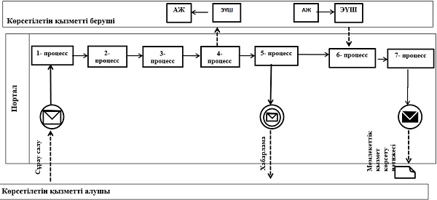

"Басым дақылдар өндiрудi
субсидиялау арқылы өсiмдiк
шаруашылығы өнiмiнiң
шығымдылығы мен сапасын
арттыруды, жанар-жағармай
материалдарының және көктемгi
егiс пен егiн жинау жұмыстарын
жүргiзу үшін қажеттi басқа да
тауарлық-материалдық
құндылықтардың құнын
субсидиялау" мемлекеттік
көрсетілетін қызмет регламентіне
2-қосымша
"Басым дақылдар өндiрудi субсидиялау арқылы өсiмдiк шаруашылығы өнiмiнiң шығымдылығы мен сапасын арттыруды, жанар-жағармай материалдарының және көктемгi егiс пен егiн жинау жұмыстарын жүргiзу үшін қажеттi басқа да тауарлық-материалдық құндылықтардың құнын субсидиялау" мемлекеттік қызмет көрсетудің бизнес-процестерінің анықтамалығы
Ескерту. 2 – қосымша жаңа редакцияда - Қостанай облысы әкімдігінің 20.11.2017 № 585 қаулысымен (алғашқы ресми жарияланған күнінен кейін күнтізбелік он күн өткен соң қолданысқа енгізіледі).

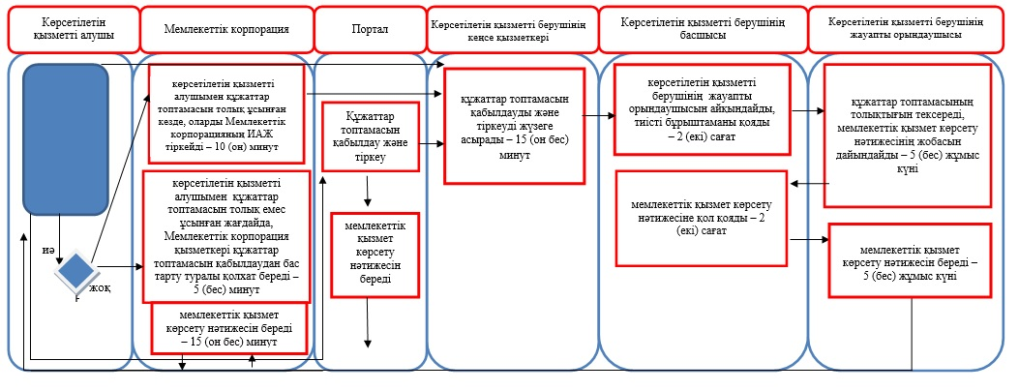

Шартты белгілер:

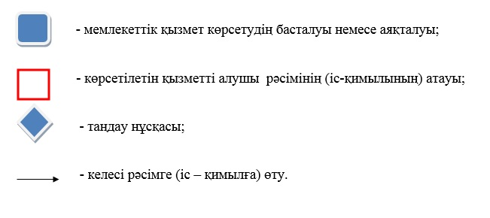

Әкімдіктің
2016 жылғы 13 желтоқсандағы
№ 560 қаулысына
2-қосымша
"Ауыл шаруашылығы дақылдарын қорғалған топырақта өңдеп өсiру шығындарының құнын субсидиялау" мемлекеттік көрсетілетін қызмет регламенті
1. Жалпы ережелер
1. "Ауыл шаруашылығы дақылдарын қорғалған топырақта өңдеп өсiру шығындарының құнын субсидиялау" мемлекеттік көрсетілетін қызметін (бұдан әрі – мемлекеттік көрсетілетін қызмет) облыстың, аудандардың және облыстық маңызы бар қалалардың жергілікті атқарушы органдары ("Қостанай облысы әкімдігінің ауыл шаруашылығы басқармасы" мемлекеттік мекемесі, аудандардың және облыстық маңызы бар қалалардың ауыл шаруашылығы бөлімдері) (бұдан әрі – көрсетілетін қызметті беруші) көрсетеді.
Өтінімдерді қабылдау және мемлекеттік қызметті көрсету нәтижелерін беру:
1) көрсетілетін қызметті берушінің кеңсесі;
2) "Азаматтарға арналған үкімет" мемлекеттік корпорациясы" коммерциялық емес акционерлік қоғамының Қостанай облысы бойынша филиалы - "Халыққа қызмет көрсету орталығы" департаменті (бұдан әрі – Мемлекеттік корпорация) арқылы жүзеге асырылады.
2. Мемлекеттік қызметті көрсету нысаны: қағаз түрінде.
3. Мемлекеттік қызметті көрсетудің нәтижесі – көрсетілетін қызметті алушылардың банктік шоттарына тиесілі субсидияларды одан әрі аудару үшін аумақтық қазынашылық бөлімшесіне төлем құжаттарын ұсыну.
Мемлекеттік корпорация арқылы жүгінген кезде көрсетілетін қызметті алушыға Қазақстан Республикасы Ауыл шаруашылығы министрінің міндетін атқарушы 2015 жылғы 8 мамырдағы № 4-1/428 "Ауыл шаруашылығы дақылдарын қорғалған топырақта өңдеп өсiру шығындарының құнын субсидиялау" мемлекеттік көрсетілетін қызмет стандартын бекіту туралы" бұйрығымен (Нормативтік құқықтық актілерді мемлекеттік тіркеу тізілімінде № 11432 болып тіркелген) бекітілген мемлекеттік көрсетілетін қызмет стандартына (бұдан әрі - Стандарт) 1 және 2-қосымшаға сәйкес нысандар бойынша қағаз тасығышта көрсетілетін қызметті берушінің уәкілетті адамының қолы қойылған, субсидия тағайындау/тағайындамау туралы шешіммен хабарлама жолданады.
Мемлекеттік қызметті көрсету нәтижесін беру нысаны: қағаз түрінде.
2. Мемлекеттік қызметті көрсету процесінде көрсетілетін қызметті берушінің құрылымдық бөлімшелерінің (қызметкерлерінің) іс-қимылы тәртібін сипаттау
4. Мемлекеттік қызмет көрсету бойынша рәсімді (іс-қимылды) бастауға негіздеме, көрсетілетін қызметті берушінің Стандарттың 9-тармағында көрсетілген құжаттарды (бұдан әрі - құжаттар топтамасы) қоса бере отырып, Стандарттың 3-қосымшасына сәйкес нысан бойынша көрсетілетін қызметті алушының өтінімді қабылдауы болып табылады.
5. Мемлекеттік қызметті көрсету процесінің құрамына кіретін әрбір рәсімнің (іс-қимылдың) мазмұны, оның орындалу ұзақтығы:
1) көрсетілетін қызметті беруші кеңсесінің қызметкері құжаттар топтамасын қабылдайды, оның тіркелуін жүзеге асырады, қабылдау күні мен уақыты, құжаттарды қабылдаған лауазымды адамның тегі, аты, әкесінің аты көрсетіле отырып, көрсетілетін қызметті берушінің кеңсесінде тіркелгені туралы белгісі бар өтініштің көшірмесін береді және көрсетілетін қызметті берушінің басшысына жібереді.
Мемлекеттік қызметті көрсету кезінде, егер Қазақстан Республикасының заңдарында өзгеше көзделмесе, ақпараттық жүйелерде қамтылған заңмен қорғалатын құпияны құрайтын мәліметтерді пайдалануға көрсетілетін қызметті алушының келісімін алады – 15 (он бес) минут.
Рәсімнің (іс-қимылдың) нәтижесі – құжаттар топтамасын қабылдау;
2) көрсетілетін қызметті берушінің басшысы жауапты орындаушыны айқындайды, тиісті бұрыштаманы қойып, жауапты орындаушыға береді – 2 (екі) сағат.
Рәсімнің (іс-қимылдың) нәтижесі – көрсетілетін қызметті беруші басшысының бұрыштамасы;
3) көрсетілетін қызметті берушінің жауапты орындаушысы құжаттар топтамасының толықтығын тексереді, мемлекеттік қызмет көрсету нәтижесінің жобасын дайындайды, көрсетілетін қызметті берушінің басшысына береді – 5 (бес) жұмыс күні.
Рәсімнің (іс-қимылдың) нәтижесі – мемлекеттік қызмет көрсету нәтижесінің жобасы;
4) көрсетілетін қызметті берушінің басшысы мемлекеттік қызмет көрсету нәтижесінің жобасына қол қояды, көрсетілетін қызметті берушінің жауапты орындаушысына береді - 2 (екі) сағат.
Рәсімнің (іс-қимылдың) нәтижесі – қол қойылған мемлекеттік қызмет көрсету нәтижесі;
5) көрсетілетін қызметті берушінің жауапты орындаушысы көрсетілетін қызметті алушыға мемлекеттік қызмет көрсету нәтижесін береді – 5 (бес) жұмыс күні.
Рәсімнің (іс-қимылдың) нәтижесі – көрсетілетін қызметті алушыға берілген мемлекеттік қызмет көрсету нәтижесі.
Ескерту. 5 – тармаққа өзгеріс енгізілді - Қостанай облысы әкімдігінің 20.11.2017 № 585 қаулысымен (алғашқы ресми жарияланған күнінен кейін күнтізбелік он күн өткен соң қолданысқа енгізіледі).
3. Мемлекеттік қызмет көрсету процесінде көрсетілетін қызмет берушінің құрылымдық бөлімшелерінің (қызметкерлерінің) өзара іс-қимылы тәртібін сипаттау
6. Мемлекеттік қызмет көрсету процесіне қатысатын көрсетілетін қызметті берушілердің, құрылымдық бөлімшелерінің (қызметкерлерінің) тізбесін:
1) көрсетілетін қызметті беруші кеңсесінің қызметкері;
2) көрсетілетін қызметті берушінің басшысы;
3) көрсетілетін қызметті берушінің жауапты орындаушысы.
7. Әрбір рәсімнің (іс-қимылдың) ұзақтығын көрсете отырып, құрылымдық бөлімшелер (қызметкерлер) арасындағы рәсімдердің (іс-қимылдардың) реттілігін сипаттау:
1) көрсетілетін қызметті беруші кеңсесінің қызметкері құжаттар топтамасын қабылдайды, оның тіркелуін жүзеге асырады, қабылдау күні мен уақыты, құжаттарды қабылдаған лауазымды адамның тегі, аты, әкесінің аты көрсетіле отырып, көрсетілетін қызметті берушінің кеңсесінде тіркелгені туралы белгісі бар өтініштің көшірмесін береді және көрсетілетін қызметті берушінің басшысына жібереді.
Мемлекеттік қызметті көрсету кезінде, егер Қазақстан Республикасының заңдарында өзгеше көзделмесе, ақпараттық жүйелерде қамтылған заңмен қорғалатын құпияны құрайтын мәліметтерді пайдалануға көрсетілетін қызметті алушының келісімін алады – 15 (он бес) минут;
2) көрсетілетін қызметті берушінің басшысы жауапты орындаушыны айқындайды, тиісті бұрыштаманы қойып, жауапты орындаушыға береді – 2 (екі) сағат;
3) көрсетілетін қызметті берушінің жауапты орындаушысы құжаттар топтамасының толықтығын тексереді, мемлекеттік қызмет көрсету нәтижесінің жобасын дайындайды, көрсетілетін қызметті берушінің басшысына береді – 5 (бес) жұмыс күні;
4) көрсетілетін қызметті берушінің басшысы мемлекеттік қызмет көрсету нәтижесінің жобасына қол қояды, көрсетілетін қызметті берушінің жауапты орындаушысына береді - 2 (екі) сағат;
5) көрсетілетін қызметті берушінің жауапты орындаушысы көрсетілетін қызметті алушыға мемлекеттік қызмет көрсету нәтижесін береді – 5 (бес) жұмыс күні.
Ескерту. 7 – тармаққа өзгеріс енгізілді - Қостанай облысы әкімдігінің 20.11.2017 № 585 қаулысымен (алғашқы ресми жарияланған күнінен кейін күнтізбелік он күн өткен соң қолданысқа енгізіледі).
4. "Азаматтарға арналған үкімет" мемлекеттік корпорациясымен және (немесе) өзге де көрсетілетін қызметті берушілермен өзара іс-қимыл тәртібін, сондай-ақ мемлекеттік қызмет көрсету процесінде ақпараттық жүйелерді пайдалану тәртібін сипаттау
8. Мемлекеттік қызметті көрсету бойынша іс-қимылды бастауға негіздеме Мемлекеттік корпорацияға жүгінген кезде Мемлекеттік корпорация қызметкерінің көрсетілетін қызметті алушыдан құжаттар топтамасын қабылдауы болып табылады.
9. Мемлекеттік қызмет көрсету процесінің құрамына кіретін әрбір іс - қимылдың мазмұны, оның орындалу ұзақтығы:
1) көрсетілетін қызметті алушы мемлекеттік көрсетілетін қызметті алу үшін Мемлекеттік корпорацияға жүгінеді;
2) Мемлекеттік корпорацияның қызметкері құжаттар топтамасының толықтығын тексереді.
Көрсетілетін қызметті алушы құжаттар топтамасын толық ұсынбаған жағдайда, Мемлекеттік корпорацияның қызметкері өтінішті қабылдаудан бас тартады және осы Стандарттың 4-қосымшасына сәйкес құжаттар топтамасын қабылдаудан бас тарту туралы қолхат береді – 5 (бес) минут;
3) көрсетілетін қызметті алушы құжаттар топтамасын толық ұсынған жағдайда, Мемлекеттік корпорацияның қызметкері оларды "Мемлекеттік корпорациясы үшін интеграцияланған ақпараттық жүйе" ақпараттық жүйеде (бұдан әрі – Мемлекеттік корпорацияның ИАЖ) тіркейді – 10 (он) минут;
4) егер Қазақстан Республикасының заңнамасында өзгеше көзделмесе, мемлекеттік қызметті көрсету кезінде ақпараттық жүйелердегі заңмен қорғалатын құпияны құрайтын мәліметтерді пайдалануға көрсетілетін қызметті алушының жазбаша келісім алады – 5 (бес) минут;
5) Мемлекеттік корпорация қызметкері 1 (бір) жұмыс күні ішінде құжаттар топтамасын көрсетілетін қызметті берушіге береді.
Мемлекеттік корпорацияға жүгінген кезде қабылдау күні мемлекеттік қызметті көрсету мерзіміне кірмейді;
6) көрсетілетін қызметті беруші мемлекеттік қызмет көрсету нәтижесін дайындайды, Мемлекеттік корпорацияның қызметкеріне береді – 10 (он) жұмыс күні;
7) Мемлекеттік корпорацияның қызметкері мемлекеттік қызмет көрсету қызметті алушыға нәтижесін береді - 15 (он бес) минут.
Мемлекеттік қызмет көрсету процесінде рәсімдердің (іс-қимылдардың) ретін, көрсетілетін қызметті берушінің құрылымдық бөлімшелерінің (қызметкерлерінің) өзара іс-қимылдарының толық сипаттамасы, сондай-ақ өзге көрсетілген қызметті берушілер және (немесе) "Азаматтарға арналған үкімет" мемлекеттік корпорациясымен өзара іс-қимыл тәртібінің және мемлекеттік қызмет көрсету процесінде ақпараттық жүйелерді қолдану тәртібінің сипаттамасы осы Регламенттің қосымшасына сәйкес мемлекеттік қызмет көрсетудің бизнес-процестерінің анықтамалығында көрсетіледі. Мемлекеттік қызмет көрсетудің бизнес-процестері анықтамалығы көрсетілетін қызметті берушінің интернет-ресурсында орналастырылады.
Ескерту. 9 – тармаққа өзгеріс енгізілді - Қостанай облысы әкімдігінің 20.11.2017 № 585 қаулысымен (алғашқы ресми жарияланған күнінен кейін күнтізбелік он күн өткен соң қолданысқа енгізіледі).
10. Мемлекеттік қызмет "Электрондық үкіметтің" веб-порталы арқылы көрсетілмейді.
"Ауыл шаруашылығы
дақылдарын қорғалған
топырақта өңдеп өсiру
шығындарының құнын
субсидиялау" мемлекеттік
көрсетілетін қызмет регламентіне
қосымша
"Ауыл шаруашылығы дақылдарын қорғалған топырақта өңдеп өсiру шығындарының құнын субсидиялау" мемлекеттік қызмет көрсетудің бизнес-процестерінің анықтамалығы
Ескерту. Қосымша жаңа редакцияда - Қостанай облысы әкімдігінің 20.11.2017 № 585 қаулысымен (алғашқы ресми жарияланған күнінен кейін күнтізбелік он күн өткен соң қолданысқа енгізіледі).

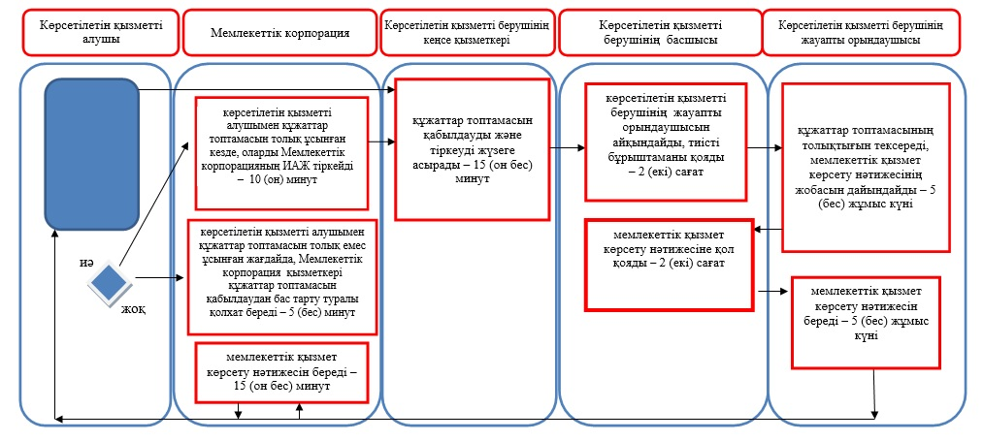

Шартты белгілер:

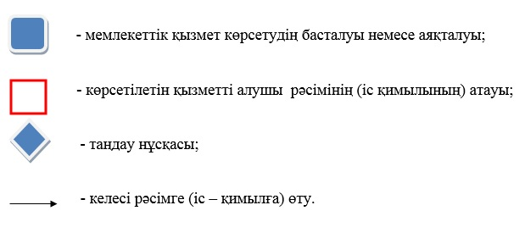

Әкімдіктің
2016 жылғы 13 желтоқсандағы
№ 560 қаулысына
3-қосымша
"Жеміс-жидек дақылдарының және жүзімнің көпжылдық көшеттерін отырғызу және өсіру (оның ішінде қалпына келтіру) шығындарының құнын субсидиялау" мемлекеттік көрсетілетін қызмет регламенті
1. Жалпы ережелер
1. "Жеміс-жидек дақылдарының және жүзімнің көпжылдық көшеттерін отырғызу және өсіру (оның ішінде қалпына келтіру) шығындарының құнын субсидиялау" мемлекеттік көрсетілетін қызметін (бұдан әрі – мемлекеттік көрсетілетін қызмет) облыстың, аудандардың және облыстық маңызы бар қалалардың жергілікті атқарушы органдары ("Қостанай облысы әкімдігінің ауыл шаруашылығы басқармасы" мемлекеттік мекемесі, аудандардың және облыстық маңызы бар қалалардың ауыл шаруашылығы бөлімдері) (бұдан әрі – көрсетілетін қызметті беруші) көрсетеді.
Өтінімдерді қабылдау және мемлекеттік қызметті көрсету нәтижелерін беру:
1) көрсетілетін қызметті берушінің кеңсесі;
2) "Азаматтарға арналған үкімет" мемлекеттік корпорациясы" коммерциялық емес акционерлік қоғамының Қостанай облысы бойынша филиалы - "Халыққа қызмет көрсету орталығы" департаменті (бұдан әрі – Мемлекеттік корпорация) арқылы жүзеге асырылады.
2. Мемлекеттік қызметті көрсету нысаны: қағаз түрінде.
3. Мемлекеттік қызметті көрсету нәтижесі – көрсетілетін қызметті алушылардың банктік шоттарына тиесілі бюджеттік субсидияларды одан әрі аудару үшін аумақтық қазынашылық бөлімшесіне төлеуге төлем құжаттарын ұсыну.
Мемлекеттік корпорация арқылы жүгінген кезде көрсетілетін қызметті алушыға Қазақстан Республикасы Ауыл шаруашылығы министрінің 2015 жылғы 28 сәуірдегі № 4-1/379 "Жеміс-жидек дақылдарының және жүзімнің көпжылдық көшеттерін отырғызу және өсіру (оның ішінде қалпына келтіру) шығындарының құнын субсидиялау" мемлекеттік көрсетілетін қызмет стандартын бекіту туралы" бұйрығымен (Нормативтік құқықтық актілерді мемлекеттік тіркеу тізілімінде № 11278 болып тіркелген) бекітілген мемлекеттік көрсетілетін қызмет стандартына (бұдан әрі - Стандарт) 1 және 2-қосымшаға сәйкес нысандар бойынша қағаз тасығышта көрсетілетін қызметті берушінің уәкілетті адамының қолы қойылған, субсидия тағайындау/тағайындамау туралы шешіммен хабарлама жолданады.
Мемлекеттік қызметті көрсету нәтижесін беру нысаны: қағаз түрінде.
2. Мемлекеттік қызметті көрсету процесінде көрсетілетін қызметті берушінің құрылымдық бөлімшелерінің (қызметкерлерінің) іс-қимылы тәртібін сипаттау
4. Мемлекеттік қызметті көрсету бойынша рәсімді (іс-қимылды) бастауға негіздеме Стандарттың 3 немесе 4-қосымшасына сәйкес көрсетілетін қызметті алушының нысан бойынша өтінімді қабылдауы болып табылады.
5. Мемлекеттік қызметті көрсету процесінің құрамына кіретін әрбір рәсімнің (іс-қимылдың) мазмұны, оның орындалу ұзақтығы:
1) көрсетілетін қызметті беруші кеңсесінің қызметкері өтінімді қабылдайды, оның тіркелуін жүзеге асырады, қабылдау күні мен уақыты, өтінімді қабылдаған лауазымды адамның тегі, аты, әкесінің аты көрсетіле отырып, көрсетілетін қызметті берушінің кеңсесінде тіркелгені туралы белгісі бар өтініштің көшірмесін береді және көрсетілетін қызметті берушінің басшысына жібереді.
Мемлекеттік қызметті көрсету кезінде, егер Қазақстан Республикасының заңдарында өзгеше көзделмесе, ақпараттық жүйелерде қамтылған заңмен қорғалатын құпияны құрайтын мәліметтерді пайдалануға көрсетілетін қызметті алушының келісімін алады – 15 (он бес) минут.
Рәсімнің (іс-қимылдың) нәтижесі – құжаттар топтамасын қабылдау;
2) көрсетілетін қызметті берушінің басшысы жауапты орындаушыны айқындайды, тиісті бұрыштаманы қойып, жауапты орындаушыға береді – 2 (екі) сағат.
Рәсімнің (іс-қимылдың) нәтижесі – көрсетілетін қызметті беруші басшысының бұрыштамасы;
3) көрсетілетін қызметті берушінің жауапты орындаушысы ұсынылған өтінімді тексереді, мемлекеттік қызмет көрсету нәтижесінің жобасын дайындайды, көрсетілетін қызметті берушінің басшысына береді – 9 (тоғыз) жұмыс күні.
Рәсімнің (іс-қимылдың) нәтижесі – мемлекеттік қызмет көрсету нәтижесінің жобасы;
4) көрсетілетін қызметті берушінің басшысы мемлекеттік қызмет көрсету нәтижесінің жобасына қол қояды, көрсетілетін қызметті берушінің жауапты орындаушысына береді - 2 (екі) сағат.
Рәсімнің (іс-қимылдың) нәтижесі – қол қойылған мемлекеттік қызмет көрсету нәтижесі;
5) көрсетілетін қызметті берушінің жауапты орындаушысы көрсетілетін қызметті алушыға мемлекеттік қызмет көрсету нәтижесін береді – 1 (бір) жұмыс күні.
Рәсімнің (іс-қимылдың) нәтижесі – көрсетілетін қызметті алушыға берілген мемлекеттік қызмет көрсету нәтижесі.
3. Мемлекеттік қызмет көрсету процесінде көрсетілетін қызмет берушінің құрылымдық бөлімшелерінің (қызметкерлерінің) өзара іс-қимылы тәртібін сипаттау
6. Мемлекеттік қызмет көрсету процесіне қатысатын көрсетілетін қызметті берушілердің, құрылымдық бөлімшелерінің (қызметкерлерінің) тізбесін:
1) көрсетілетін қызметті беруші кеңсесінің қызметкері;
2) көрсетілетін қызметті берушінің басшысы;
3) көрсетілетін қызметті берушінің жауапты орындаушысы.
7. Әрбір рәсімнің (іс-қимылдың) ұзақтығын көрсете отырып, құрылымдық бөлімшелер (қызметкерлер) арасындағы рәсімдердің (іс-қимылдардың) реттілігін сипаттау:
1) көрсетілетін қызметті беруші кеңсесінің қызметкері өтінімді қабылдайды, оның тіркелуін жүзеге асырады, қабылдау күні мен уақыты, өтінімді қабылдаған лауазымды адамның тегі, аты, әкесінің аты көрсетіле отырып, көрсетілетін қызметті берушінің кеңсесінде тіркелгені туралы белгісі бар өтініштің көшірмесін береді және көрсетілетін қызметті берушінің басшысына жібереді.
Мемлекеттік қызметті көрсету кезінде, егер Қазақстан Республикасының заңдарында өзгеше көзделмесе, ақпараттық жүйелерде қамтылған заңмен қорғалатын құпияны құрайтын мәліметтерді пайдалануға көрсетілетін қызметті алушының келісімін алады – 15 (он бес) минут;
2) көрсетілетін қызметті берушінің басшысы жауапты орындаушыны айқындайды, тиісті бұрыштаманы қойып, жауапты орындаушыға береді – 2 (екі) сағат;
3) көрсетілетін қызметті берушінің жауапты орындаушысы ұсынылған өтінімді тексереді, мемлекеттік қызмет көрсету нәтижесінің жобасын дайындайды, көрсетілетін қызметті берушінің басшысына береді – 9 (тоғыз) жұмыс күні;
4) көрсетілетін қызметті берушінің басшысы мемлекеттік қызмет көрсету нәтижесінің жобасына қол қояды, көрсетілетін қызметті берушінің жауапты орындаушысына береді - 2 (екі) сағат;
5) көрсетілетін қызметті берушінің жауапты орындаушысы көрсетілетін қызметті алушыға мемлекеттік қызмет көрсету нәтижесін береді – 1 (бір) жұмыс күні.
4. "Азаматтарға арналған үкімет" мемлекеттік корпорациясымен және (немесе) өзге де көрсетілетін қызметті берушілермен өзара іс-қимыл тәртібін, сондай-ақ мемлекеттік қызмет көрсету процесінде ақпараттық жүйелерді пайдалану тәртібін сипаттау
8. Мемлекеттік қызметті көрсету бойынша іс-қимылды бастауға негіздеме Мемлекеттік корпорацияға жүгінген кезде Мемлекеттік корпорация қызметкерінің көрсетілетін қызметті алушыдан өтінімді қабылдауы болып табылады.
9. Мемлекеттік қызмет көрсету процесінің құрамына кіретін әрбір іс - қимылдың мазмұны, оның орындалу ұзақтығы:
1) көрсетілетін қызметті алушы мемлекеттік көрсетілетін қызметті алу үшін Мемлекеттік корпорацияға жүгінеді;
2) Мемлекеттік корпорацияның қызметкері өтінімді тексереді – 5 (бес) минут;
3) көрсетілетін қызметті алушы құжаттар топтамасын толық ұсынған жағдайда, Мемлекеттік корпорацияның қызметкері оларды "Мемлекеттік корпорациясы үшін интеграцияланған ақпараттық жүйе" ақпараттық жүйеде (бұдан әрі – Мемлекеттік корпорацияның ИАЖ) тіркейді – 10 (он) минут;
4) егер Қазақстан Республикасының заңнамасында өзгеше көзделмесе, мемлекеттік қызметті көрсету кезінде ақпараттық жүйелердегі заңмен қорғалатын құпияны құрайтын мәліметтерді пайдалануға көрсетілетін қызметті алушының жазбаша келісім алады – 5 (бес) минут;
5) Мемлекеттік корпорация қызметкері 1 (бір) жұмыс күні ішінде өтінімді көрсетілетін қызметті берушіге береді.
Мемлекеттік корпорацияға жүгінген кезде қабылдау күні мемлекеттік қызметті көрсету мерзіміне кірмейді;
6) көрсетілетін қызметті беруші мемлекеттік қызмет көрсету нәтижесін дайындайды, Мемлекеттік корпорацияның қызметкеріне береді – 10 (он) жұмыс күні;
7) Мемлекеттік корпорацияның қызметкері мемлекеттік қызмет көрсету қызметті алушыға нәтижесін береді - 15 (он бес) минут.
Мемлекеттік қызмет көрсету процесінде рәсімдердің (іс-қимылдардың) ретін, көрсетілетін қызметті берушінің құрылымдық бөлімшелерінің (қызметкерлерінің) өзара іс-қимылдарының толық сипаттамасы, сондай-ақ өзге көрсетілген қызметті берушілер және (немесе) "Азаматтарға арналған үкімет" мемлекеттік корпорациясымен өзара іс-қимыл тәртібінің және мемлекеттік қызмет көрсету процесінде ақпараттық жүйелерді қолдану тәртібінің сипаттамасы осы Регламенттің қосымшасына сәйкес мемлекеттік қызмет көрсетудің бизнес-процестерінің анықтамалығында көрсетіледі. Мемлекеттік қызмет көрсетудің бизнес-процестері анықтамалығы көрсетілетін қызметті берушінің интернет-ресурсында орналастырылады.
10. Мемлекеттік қызмет "Электрондық үкіметтің" веб-порталы арқылы көрсетілмейді.
"Жеміс-жидек дақылдарының
және жүзімнің көпжылдық
көшеттерін отырғызу және өсіру
(оның ішінде қалпына келтіру)
шығындарының құнын
субсидиялау" мемлекеттік
көрсетілетін қызмет
регламентіне қосымша
"Жеміс-жидек дақылдарының және жүзімнің көпжылдық көшеттерін отырғызу және өсіру (оның ішінде қалпына келтіру) шығындарының құнын субсидиялау" мемлекеттік қызмет көрсетудің бизнес-процестерінің анықтамалығы

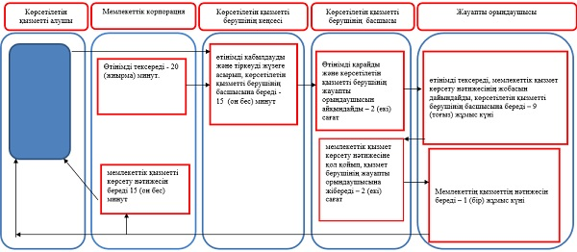

Шартты белгілер:

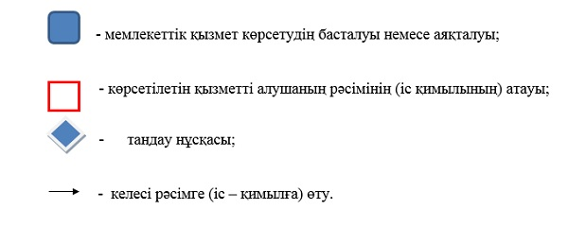

Әкімдіктің
2016 жылғы 13 желтоқсандағы
№ 560 қаулысына
4-қосымша
"Тыңайтқыштар (органикалықтарды қоспағанда) құнын субсидиялау" мемлекеттік көрсетілетін қызмет регламенті
Ескерту. Регламент жаңа редакцияда - Қостанай облысы әкімдігінің 16.07.2018 № 328 қаулысымен (алғашқы ресми жарияланған күнінен кейін күнтізбелік он күн өткен соң қолданысқа енгізіледі).
1. Жалпы ережелер
1. "Тыңайтқыштар (органикалықтарды қоспағанда) құнын субсидиялау" мемлекеттік көрсетілетін қызметін (бұдан әрі – мемлекеттік көрсетілетін қызмет) облыстың атқарушы органы ("Қостанай облысы әкімдігінің ауыл шаруашылығы басқармасы" мемлекеттік мекемесі) (бұдан әрі – көрсетілетін қызметті беруші) көрсетеді.
Өтінімдерді қабылдау және мемлекеттік қызметті көрсету нәтижелерін беру:
1) "Азаматтарға арналған үкімет" мемлекеттік корпорациясы" коммерциялық емес акционерлік қоғамының Қостанай облысы бойынша филиалы – "Халыққа қызмет көрсету орталығы" департаменті (бұдан әрі – Мемлекеттік корпорация);
2) "электрондық үкіметтің" www.egov.kz веб-порталы (бұдан әрі – Портал) арқылы жүзеге асырылады.
2. Мемлекеттік қызметті көрсету нысаны: электрондық (ішінара автоматтандырылған) және (немесе) қағаз түрінде.
3. Мемлекеттік қызметті көрсету нәтижесі – субсидияны аудару туралы хабарлама не болмаса Қазақстан Республикасы Ауыл шаруашылығы министрінің 2015 жылғы 21 шілдедегі № 4-4/679 "Тыңайтқыштар (органикалықтарды қоспағанда) құнын субсидиялау" мемлекеттік көрсетілетін қызмет стандартын бекіту туралы бұйрығымен (Нормативтік құқықтық актілерді мемлекеттік тіркеу тізілімінде № 11946 болып тіркелген) бекітілген "Тыңайтқыштар (органикалықтарды қоспағанда) құнын субсидиялау" мемлекеттік көрсетілетін қызмет стандартының (бұдан әрі – Стандарт) 10-тармағымен көзделген жағдайларда және негіздер бойынша мемлекеттік көрсетілетін қызметті ұсынудан уәжді бас тарту. Тиесілі субсидиялар:
1) ағымдағы жылы және өткен жылдың 4 (төртінші) тоқсанында тыңайтқыштарды сатушыдан сатып алынған тыңайтқыштарға (органикалықтарды қоспағанда) жұмсалған шығындарды өтеу үшін ауыл шаруашылығы тауарын өндірушілердің (бұдан әрі – ауылшартауарөндіруші) немесе ауыл шаруашылығы кооперативінің (бұдан әрі – ауылшаркооперативі);
2) ағымдағы жылы және өткен жылдың 4 (төртінші) тоқсанында ауылшартауарөндірушілерге немесе ауылшаркооперативтеріне өткізілген тыңайтқыштардың (органикалықтарды қоспағанда) құнын арзандату үшін отандық тыңайтқыш өндірушілердің шоттарына аударылады.
Мемлекеттік қызметті көрсету нәтижесін ұсыну нысаны – электрондық/қағаз түрінде.
Мемлекеттік корпорация арқылы жүгінген кезде көрсетілетін қызметті алушыға Стандартқа 1 және 2-қосымшаларға сәйкес нысандар бойынша қағаз жеткізгіште субсидия тағайындау/тағайындамау туралы шешімі бар хабарлама беріледі.
Портал арқылы жүгінген кезде көрсетілетін қызметті алушыға "жеке кабинетіне" көрсетілетін қызметті берушінің уәкілетті адамының электрондық цифрлық қолтаңбасымен (бұдан әрі – ЭЦҚ) қол қойылған, Стандартқа 1 және 2-қосымшаларға сәйкес нысандар бойынша электрондық құжат нысанында субсидия тағайындау/тағайындамау туралы шешімі бар хабарлама жолданады.
Көрсетілетін қызметті алушыға "жеке кабинетіне" Стандартқа 2-1-қосымшаға сәйкес нысан бойынша субсидияны аудару туралы хабарлама жолданады.
2. Мемлекеттік қызметті көрсету процесінде көрсетілетін қызметті берушінің құрылымдық бөлімшелерінің (қызметкерлерінің) іс-қимылы тәртібін сипаттау
4. Мемлекеттік көрсетілетін қызмет көрсетілетін қызметті берушінің құрылымдық бөлімшелері (қызметкерлері) арқылы көрсетілмейді.
3. Мемлекеттік қызмет көрсету процесінде көрсетілетін қызмет берушінің құрылымдық бөлімшелерінің (қызметкерлерінің) өзара іс-қимылы тәртібін сипаттау
5. Мемлекеттік көрсетілетін қызмет көрсетілетін қызметті берушінің құрылымдық бөлімшелері (қызметкерлері) арқылы көрсетілмейді.
4. "Азаматтарға арналған үкімет" мемлекеттік корпорациясымен және (немесе) өзге де көрсетілетін қызметті берушілермен өзара іс-қимыл тәртібін, сондай-ақ мемлекеттік қызмет көрсету процесінде ақпараттық жүйелерді пайдалану тәртібін сипаттау
6. Мемлекеттік корпорацияға жүгіну тәртібінің сипаттамасы, көрсетілетін қызметті алушының сұрау салуын өңдеудің ұзақтығы:
1) көрсетілетін қызметті алушы мемлекеттік көрсетілетін қызметті алу үшін Мемлекеттік корпорацияға жүгінеді, мемлекеттік корпорацияның қызметкері Стандартқа 3-қосымшаға сәйкес нысан бойынша толық құнымен сатып алынған тыңайтқыштар үшін субсидия алуға арналған өтінімді немесе 4-қосымшаға сәйкес нысан бойынша тыңайтқышты отандық тыңайтқыштарды өндірушіден арзандатылған құнмен сатып алған жағдайда тиесілі субсидияларды төлеу туралы өтпелі өтінімді толтырудың толықтығын тексерді, егер Қазақстан Республикасының заңнамасында өзгеше көзделмесе, мемлекеттік қызметті көрсету кезінде ақпараттық жүйелердегі заңмен қорғалатын құпияны құрайтын мәліметтерді пайдалануға көрсетілетін қызметті алушының келісімін алады, тіркелуді жүзеге асырады, тиісті құжаттардың қабылданғаны туралы қолхат береді – 10 (он) минут;
көрсетілетін қызметті алушы Стандарттың 9-тармағымен көзделген құжаттар топтамасын толық ұсынбаған жағдайда, Мемлекеттік корпорацияның қызметкері өтінімді қабылдаудан бас тартады және Стандартқа 5-қосымшаға сәйкес нысан бойынша құжаттарды қабылдаудан бас тарту туралы қолхат береді – 5 (бес) минут;
2) Мемлекеттік корпорация қызметкері құжаттар топтамасын қалыптастырады және оны курьерлік немесе осыған уәкілетті өзге де байланыс арқылы көрсетілетін қызметті берушіге жібереді – 1 (бір) күн.
Өтінімді және құжаттарды қабылдау күні мемлекеттік қызметті көрсету мерзіміне кірмейді;
3) көрсетілетін қызметті беруші мемлекеттік қызмет көрсету нәтижесін дайындайды, Мемлекеттік корпорацияның қызметкеріне береді – 2 (екі) жұмыс күні.
Көрсетілетін қызметті беруші мемлекеттік қызмет көрсету мерзімі өткенге дейін бір тәуліктен кешіктірмей мемлекеттік қызметтердің нәтижесін Мемлекеттік корпорацияға береді;
4) Мемлекеттік корпорацияның қызметкері мемлекеттік қызмет көрсету нәтижесін көрсетілетін қызметті алушыға береді – 5 (бес) минут.
7. Портал арқылы мемлекеттік қызмет көрсету кезінде көрсетілетін қызметті беруші мен көрсетілетін қызметті алушының жүгіну және рәсімдерінің (іс-қимылдарының) реттілігі тәртібін сипаттау:
1) көрсетілетін қызметті алушы Порталда тіркеуді (авторизациялауды) ЭЦҚ арқылы жүзеге асырады;
2) көрсетілетін қызметті алушының электрондық мемлекеттік қызметті таңдауы, электрондық сұрау салу жолдарын толтыруы және өтінімді бекітуі;
3) электрондық мемлекеттік қызметті көрсету үшін көрсетілетін қызметті алушының электрондық сұрау салуды ЭЦҚ-сы арқылы куәландыруы;
4) көрсетілетін қызметті берушінің электрондық сұрау салуды өңдеуі (тексеруі, тіркеуі);
5) көрсетілетін қызметті алушының "жеке кабинетіндегі" Портал арқылы мемлекеттік қызмет көрсету нәтижесін алған күнін көрсете отырып, мемлекеттік қызмет көрсету үшін сұрау салуды қабылдау мәртебесі туралы хабарламаны көрсетілетін қызметті алушының алуы;
6) көрсетілетін қызметті берушінің мемлекеттік қызмет көрсету нәтижесін ЭЦҚ қойылған электрондық құжат нысанында көрсетілетін қызметті алушының "жеке кабинетіне" жіберуі;
7) Портал арқылы көрсетілетін қызметті алушының "жеке кабинетінде" көрсетілетін қызметті алушының мемлекеттік қызмет көрсету нәтижесін алуы.
8. Портал арқылы мемлекеттік қызмет көрсетуге тартылған ақпараттық жүйелердің функционалдық өзара іс-қимылдары осы Регламентке 1-қосымшаға сәйкес диаграммада көрсетілген.
9. Мемлекеттік қызмет көрсету процесінде рәсімдердің (іс-қимылдардың) реттілігін, көрсетілетін қызметті берушінің құрылымдық бөлімшелерінің (қызметкерлерінің) өзара іс-қимылдарының толық сипаттамасы, сондай-ақ өзге де көрсетілген қызметті берушілер және (немесе) "Азаматтарға арналған үкімет" мемлекеттік корпорациясымен өзара іс-қимыл тәртібінің және мемлекеттік қызмет көрсету процесінде ақпараттық жүйелерді қолдану тәртібінің сипаттамасы осы Регламентке 2-қосымшаға сәйкес мемлекеттік қызмет көрсетудің бизнес-процестерінің анықтамалығында көрсетіледі. Мемлекеттік қызмет көрсетудің бизнес-процестері анықтамалығы көрсетілетін қызметті берушінің интернет-ресурсында орналастырылады.
"Тыңайтқыштар
(органикалықтарды қоспағанда)
құнын субсидиялау"
мемлекеттік көрсетілетін қызмет
регламентіне 1-қосымша
Портал арқылы мемлекеттік қызмет көрсетуге тартылған ақпараттық жүйелердің функционалдық өзара іс-қимыл диаграммасы

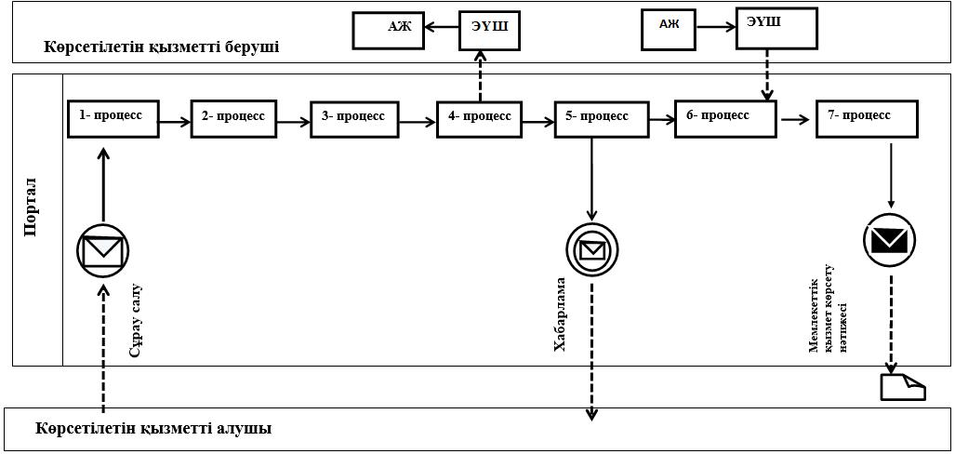

Шартты белгілер:

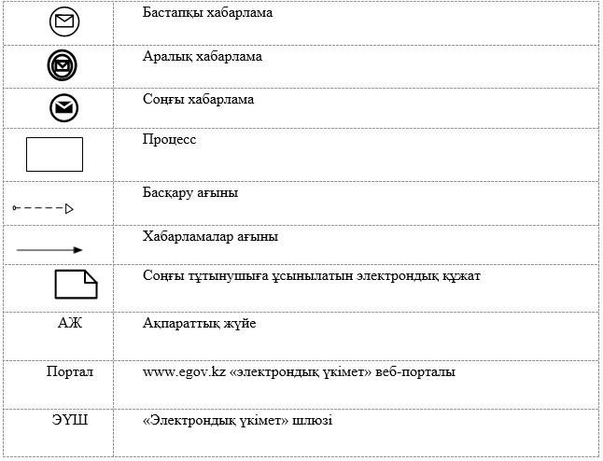

"Тыңайтқыштар
(органикалықтарды қоспағанда)
құнын субсидиялау"
мемлекеттік көрсетілетін қызмет
регламентіне 2-қосымша
"Тыңайтқыштар (органикалықтарды қоспағанда) құнын субсидиялау" мемлекеттік қызмет көрсетудің бизнес-процестерінің анықтамалығы

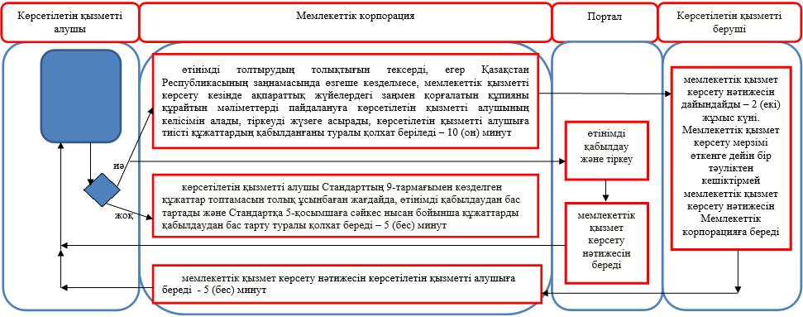

Шартты белгілер:

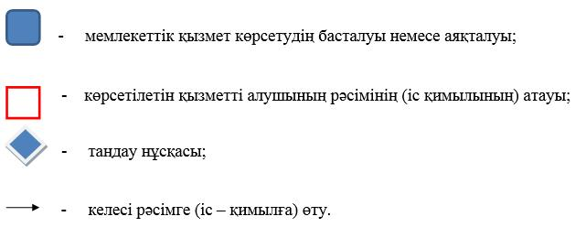

Әкімдіктің
2016 жылғы 13 желтоқсандағы
№ 560 қаулысына
5-қосымша
"Өсiмдiктердi қорғау мақсатында ауыл шаруашылығы дақылдарын өңдеуге арналған гербицидтердiң, биоагенттердiң (энтомофагтардың) және биопрепараттардың құнын субсидиялау" мемлекеттік көрсетілетін қызмет регламенті
1. Жалпы ережелер
1. "Өсiмдiктердi қорғау мақсатында ауыл шаруашылығы дақылдарын өңдеуге арналған гербицидтердiң, биоагенттердiң (энтомофагтардың) және биопрепараттардың құнын субсидиялау" мемлекеттік көрсетілетін қызметін (бұдан әрі – мемлекеттік көрсетілетін қызмет) облыстың жергілікті атқарушы органы ("Қостанай облысы әкімдігінің ауыл шаруашылығы басқармасы" мемлекеттік мекемесі) (бұдан әрі – көрсетілетін қызметті беруші) көрсетеді.
Өтінімді қабылдау және мемлекеттік қызметті көрсету нәтижесін беру:
1) алынып тасталды – Қостанай облысы әкімдігінің 24.07.2017 № 374 қаулысымен (алғашқы ресми жарияланған күнінен кейін күнтізбелік он күн өткен соң қолданысқа енгізіледі).
2) "Азаматтарға арналған үкімет" мемлекеттік корпорациясы" коммерциялық емес акционерлік қоғамының Қостанай облысы бойынша филиалы - "Халыққа қызмет көрсету орталығы" департаменті (бұдан әрі – Мемлекеттік корпорация) арқылы жүзеге асырылады.
Ескерту. 1 - тармаққа өзгеріс енгізілді - Қостанай облысы әкімдігінің 24.07.2017 № 374 қаулысымен (алғашқы ресми жарияланған күнінен кейін күнтізбелік он күн өткен соң қолданысқа енгізіледі).
2. Мемлекеттік қызметті көрсету нысаны: қағаз түрінде.
3. Мемлекеттік қызметті көрсету нәтижесі – өсімдіктерді қорғау құралдарын өңдірушіден гербицидтерді, биоагенттерді (энтомофагтарды) және биопрепараттарды арзандатылған құны бойынша сатып алған кезде қазынашылықтың аумақтық бөлімшесіне ауыл шаруашылығы тауарын өндірушілердің немесе отандық өндірушілердің банктік шоттарына тиесілі субсидияларды әрі қарай аудару үшін төлем құжаттарын ұсыну немесе Қазақстан Республикасы Ауыл шаруашылығы министрінің 2015 жылғы 8 маусымдағы № 15-1/522 "Өсiмдiктердi қорғау мақсатында ауыл шаруашылығы дақылдарын өңдеуге арналған гербицидтердiң, биоагенттердiң (энтомофагтардың) және биопрепараттардың құнын субсидиялау" мемлекеттік көрсетілетін қызмет стандартын бекіту туралы" бұйрығымен (Нормативтік құқықтық актілерді мемлекеттік тіркеу тізілімінде № 11684 болып тіркелген) бекітілген мемлекеттік көрсетілетін қызмет стандартының (бұдан әрі – Стандарт) 10-тармағында көзделген негіздер бойынша мемлекеттік қызмет көрсетуден бас тарту туралы дәлелді жауап беру.
Мемлекеттік корпорация арқылы жүгінген жағдайда көрсетілетін қызметті алушыға субсидияларды бермеудің себептерін көрсете отырып, Стандарттың 1 және 2-қосымшаларына сәйкес нысандар бойынша көрсетілетін қызметті берушінің уәкілетті адамы қол қойған субсидияларды тағайындау/тағайындамау туралы шешімі бар қағаз жеткізгіштегі хабарлама жолданады.
Мемлекеттік қызметті көрсету нәтижесін беру нысаны: қағаз түрінде.
Ескерту. 3 – тармақ жаңа редакцияда - Қостанай облысы әкімдігінің 24.07.2017 № 374 қаулысымен (алғашқы ресми жарияланған күнінен кейін күнтізбелік он күн өткен соң қолданысқа енгізіледі).
2. Мемлекеттік қызметті көрсету процесінде көрсетілетін қызметті берушінің құрылымдық бөлімшелерінің (қызметкерлерінің) іс-қимылы тәртібін сипаттау
Ескерту. 2 – бөлім жаңа редакцияда - Қостанай облысы әкімдігінің 24.07.2017 № 374 қаулысымен (алғашқы ресми жарияланған күнінен кейін күнтізбелік он күн өткен соң қолданысқа енгізіледі).
4. Мемлекеттік қызмет көрсетілетін қызметті берушінің құрылымдық бөлімшелері (қызметкерлері) арқылы көрсетілмейді.
3. Мемлекеттік қызмет көрсету процесінде көрсетілетін қызмет берушінің құрылымдық бөлімшелерінің (қызметкерлерінің) өзара іс-қимылы тәртібін сипаттау
Ескерту. 3 – бөлім жаңа редакцияда - Қостанай облысы әкімдігінің 24.07.2017 № 374 қаулысымен (алғашқы ресми жарияланған күнінен кейін күнтізбелік он күн өткен соң қолданысқа енгізіледі).
5. Мемлекеттік қызмет көрсетілетін қызметті берушінің құрылымдық бөлімшелері (қызметкерлері) арқылы көрсетілмейді.
4. "Азаматтарға арналған үкімет" мемлекеттік корпорациясымен және (немесе) өзге де көрсетілетін қызметті берушілермен өзара іс-қимыл тәртібін, сондай-ақ мемлекеттік қызмет көрсету процесінде ақпараттық жүйелерді пайдалану тәртібін сипаттау
Ескерту. 4 – бөлім жаңа редакцияда - Қостанай облысы әкімдігінің 24.07.2017 № 374 қаулысымен (алғашқы ресми жарияланған күнінен кейін күнтізбелік он күн өткен соң қолданысқа енгізіледі).
6. Мемлекеттік корпорацияға жүгіну тәртібін сипаттау, көрсетілетін қызметті берушінің сұрау салуын өңдеу ұзақтығы:
1) көрсетілетін қызметті алушы мемлекеттік көрсетілетін қызметті алу үшін Мемлекеттік корпорацияға жүгінеді;
2) Мемлекеттік корпорация қызметкері Стандарттың 9-тармағына сәйкес тізбе бойынша құжаттарды (бұдан әрі – құжаттар топтамасы) тексереді:
көрсетілетін қызметті алушымен құжаттар топтамасы толық ұсынылған жағдайда, Мемлекеттік корпорация қызметкері өтінішті қабылдаудан бас тартады және Стандарттың 6-қосымшасына сәйкес нысан бойынша құжаттарды қабылдаудан бас тарту туралы қолхат береді – 5 (бес) минут;
құжаттар топтамасы толық ұсынылған кезде Мемлекеттік корпорация қызметкері өтінішті "Азаматтарға арналған үкімет" мемлекеттік корпорациясының интеграцияланған ақпараттық жүйесінде тіркейді және көрсетілетін қызметті алушыға құжаттар топтамасын қабылдағаны туралы қолхат береді – 5 (бес) минут;
Мемлекеттік корпорация қызметкері құжаттар топтамасын қалыптастырады және оны курьерлік немесе осыған уәкілетті өзге де байланыс арқылы көрсетілетін қызметті берушіге жібереді – 1 (бір) күн.
Өтініштер мен құжаттар қабылданған күн Стандартында белгіленген мемлекеттік қызмет көрсету мерзіміне кірмейді.
3) көрсетілетін қызметті беруші мемлекеттік қызмет көрсету нәтижесін дайындайды және оны Мемлекеттік корпорацияға жібереді – 5 (бес) жұмыс күні;
4) Мемлекеттік корпорация қызметкері құжаттар топтамасын қабылдау туралы қолхатта қөрсетілген мерзімде көрсетілетін қызметті алушыға мемлекеттік қызмет көрсету нәтижесін береді – 15 (он бес) минут.
Мемлекеттік қызмет "электрондық үкімет" веб-порталы арқылы көрсетілмейді.
Мемлекеттік қызмет көрсету процесінде рәсімдердің (іс-қимылдардың) ретін, көрсетілетін қызметті берушінің құрылымдық бөлімшелерінің (қызметкерлерінің) өзара іс-қимылдарының толық сипаттамасы мемлекеттік қызмет көрсетудің бизнес-процестерінің анықтамалығында осы Регламенттің 2-қосымшасына сәйкес көрсетіледі.
"Өсiмдiктердi қорғау
мақсатында ауыл шаруашылығы
дақылдарын өңдеуге арналған
гербицидтердiң, биоагенттердiң
(энтомофагтардың) және
биопрепараттардың құнын
субсидиялау" мемлекеттік
көрсетілетін қызмет
регламентіне қосымша
"Өсiмдiктердi қорғау мақсатында ауыл шаруашылығы дақылдарын өңдеуге арналған гербицидтердiң, биоагенттердiң (энтомофагтардың) және биопрепараттардың құнын субсидиялау" мемлекеттік қызмет көрсетудің бизнес-процестерінің анықтамалығы
Ескерту. Қосымша жаңа редакцияда - Қостанай облысы әкімдігінің 24.07.2017 № 374 қаулысымен (алғашқы ресми жарияланған күнінен кейін күнтізбелік он күн өткен соң қолданысқа енгізіледі).

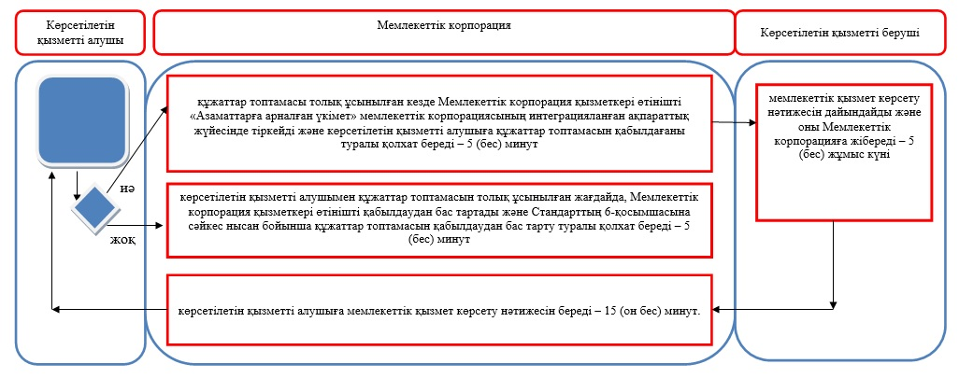

Шартты белгілер:

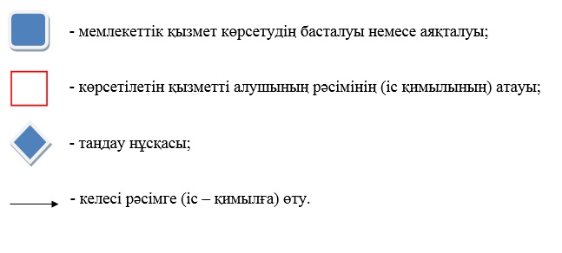

© 2012. Қазақстан Республикасы Әділет министрлігінің «Қазақстан Республикасының Заңнама және құқықтық ақпарат институты» ШЖҚ РМК

